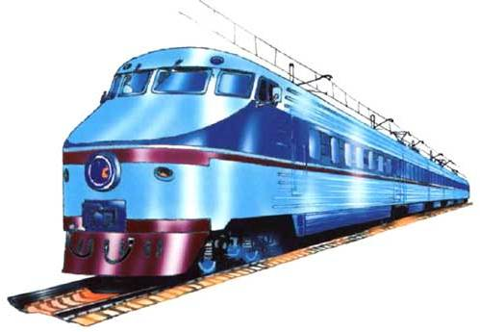
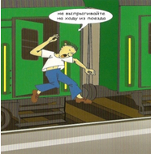
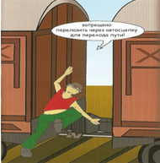
на
железной
дороге

Правила
поведения

.

Не выпрыгивайте на ходу из поезда
Не выпрыгивайте на ходу из поезда
Запрещено перелазить через автосцепку
Запрещено перелазить через автосцепку

